Kapitel 4 Kantendetektion

Motivation

Ein Bild, das Text enthält.

Bildintensität - Ableitung

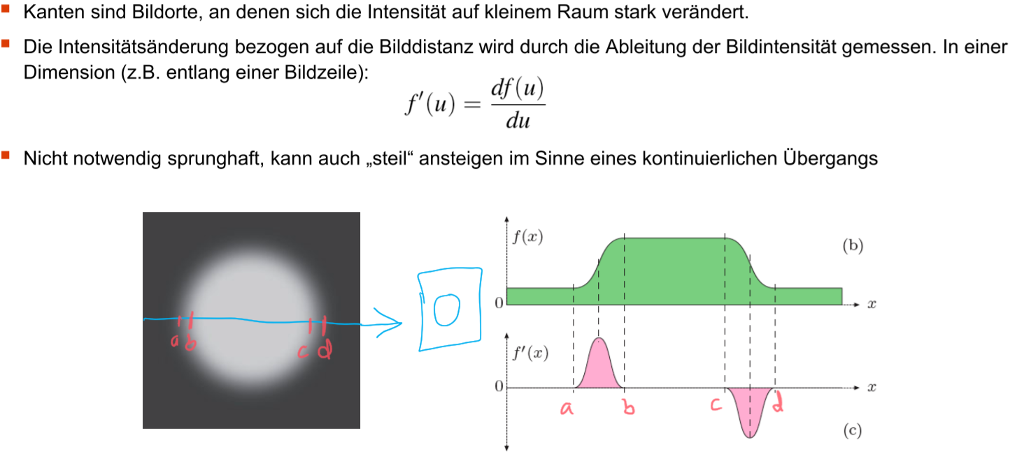

Diskrete Ableitung

* Symmetrische Ableitung für ein-Pixel Kante Ableitung, Kante wird ignoriert. Ist auch richtig so, da es ein Störpixel ist. Für sehr feine Kantenstrukturen, sollte man aber andere Ableitungsmethode verwendet
* Nur Zeilenweise, findet man nur senkrechte Kanten. Spaltenweise andersherum. Schräge Kanten werden nicht erkannt
* Man kann auch durch steigende und fallende Kanten dunkel zu hell und hell zu dunkel unterscheiden

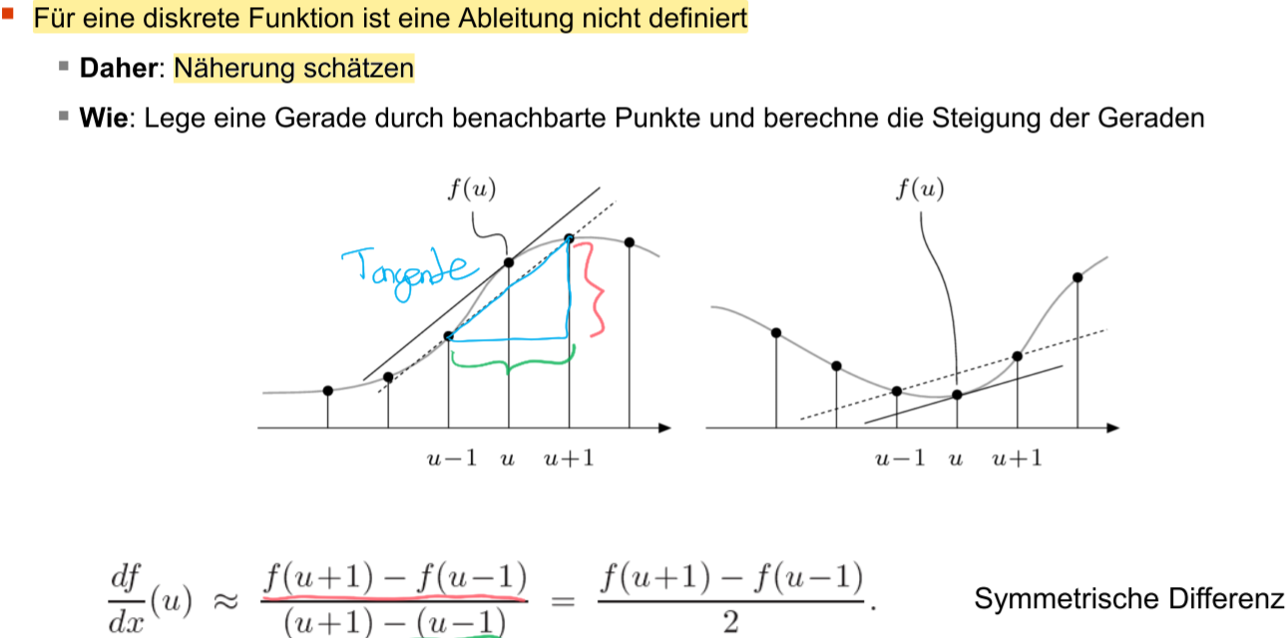

Ein Bild, das Text enthält.

Gradient

Ein Bild, das Text enthält.

* Gradient geht von dunkel nach hell, deshalb die Richtung
* Rotationsinvariant: ich kann das Bild 90 Grad rotieren und würde die gleichen Gradienten bekommen

Ein Bild, das Text enthält.

Ableitungsfilter

* Vektor kann man nicht in eine Pixelfarbe codieren, aber ihre Länge
* f' = 0 ist Grau, weil dann +127 verschoben wird
* Nabla: Länger der Vektoren
* Macht Sekanten Steigung als Filterberechnung. Die 0 ist das Filter und links und rechts die Nachbarn

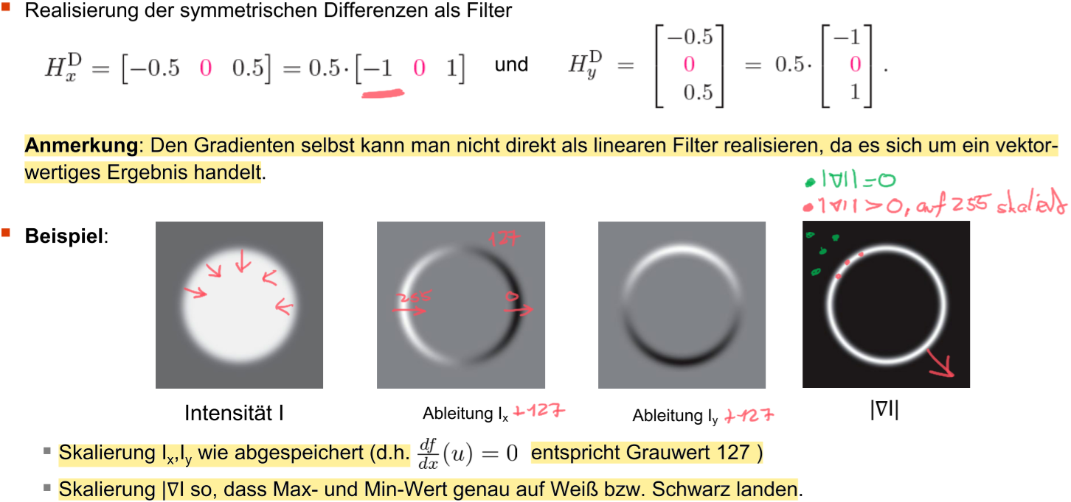

Einfache Kantenoperation – Prewitt-Operator

* Mehr Sicherheit bei Ableitung
* Zerlegung kann man nicht algorithmisch bestimmen
* Fehler auf 1/3 runterreduziert

Ein Bild, das Text enthält.

Einfache Kantenoperatoren – Sobel-Opertor

* Ziel: Rauschen-unempfindlicher machen
* Nachteil: wenn keine abrupte Sprünge, dann erkennt der nicht so gut. Weil Schwellwert nicht überschritten wird, zu langsam

Ein Bild, das Text enthält.

Ein Bild, das Text enthält.

